NETIQUETTE
Elektronička pošta
- Morate znati da elektronička pošta na internetu nije sigurna
- Nikad ne šalji lance sreće elektroničkom poštom. Lanci sreće su zabranjeni na internetu
- Ne koristite velika slova. Velika slova izgledaju kao da vičeš
- Ne šaljite velike količine podataka ljudima koji ih nisu zatražili

Forum
Prije svega:
- ako postoje pravila foruma obavezno ih pročitaj

Pisanje poruka:
- pišite u prijateljskom tonu
- uvijek nastojte poštivati temu
- ne koristite velika slova, velika slova izgledaju kao da vičeš

Privatni razgovori:
- privatni razgovori nisu poželjni na javnom djelu foruma

Potpisi:
- nastojte da vaši potpisi budu što kraći i neupadljivi

Mailing liste, News grupe (usenet)
- čitajte mailing liste ili news grupe mjesec ili dva prije nego što na njih nešto pošaljete
- krivo predstavljanje nije dopušteno
- ne okrivljuj te sistem administratora zbog ponašanja korisnika sistema

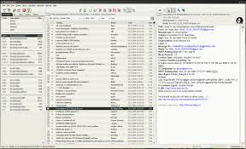
Tomislav Brkan i Petar Janjić

